15 loại thực phẩm mẹ bầu nên tránh khi mang thai
Trong thời kỳ mang thai, việc chăm sóc sức khỏe cho bà bầu là điều vô cùng quan trọng. Đặc biệt chế độ dinh dưỡng cho bà bầu ảnh hưởng đến sự phát triển của thai nhi. Để độc giả có thêm kiến thức, sau đây VnDoc sẽ giới thiệu 15 loại thực phẩm nên tránh khi mang thai.
1. Quả mướp đắng
Mướp đắng có thể gây co thắt tử cung, xuất huyết và làm hư thai. Ngoài ra mướp đắng còn gây kích thích tử cung và có thể dẫn đến sinh non. Phụ nữ đang cho con bú cũng không nên ăn mướp đắng vì một số thành phần không tốt có thể được truyền qua sữa mẹ.
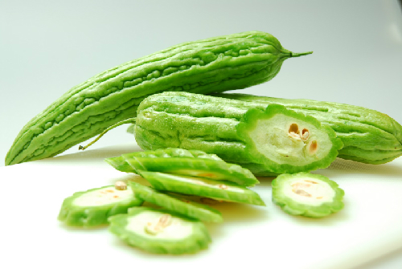
Không nên ăn mướp đắng khi mang thai và cho con bú
2. Quả dứa
Bà bầu mang thai 3 tháng đầu không nên ăn, uống quá nhiều nước ép dứa vì loại quả này có thể gây ra những cơn co thắt tử cung làm sảy thai; gây tiêu chảy hoặc dị ứng cho bà bầu. Nguyên nhân là do dứa tươi có chứa bromelain có tác dụng làm mềm tử cung, tạo ra chất gây phá thai. Tuy nhiên, qua 3 tháng đầu thai kỳ, mẹ bầu có thể ăn một lượng dứa vừa phải, phù hợp.
3. Táo mèo
Táo mèo có vị chua, chát, ngọt rất hợp với những bà bầu ốm nghén nhưng không thực sự tốt cho phụ nữ mang thai. Theo nhiều tài liệu ghi lại, táo mèo có tác dụng làm hưng phấn tử cung, có thể thúc đẩy tử cung co bóp, gây sảy thai và sinh non.
4. Quả nhãn
Nhãn là một loại quả ăn rất ngon, có mùi thơm, vị ngọt. Tuy nhiên, đây lại cũng là một loại quả mẹ bầu không nên ăn trong quá trình mang thai. Bởi phụ nữ mang thai thường có triệu chứng nóng trong và thường có các hiện tượng táo bón, ăn nhãn nhiều sẽ tăng nóng trong, động huyết động thai, ra huyết đau bụng, đau tức bụng dưới, thậm chí tổn thương thai khí, dẫn tới sảy thai.
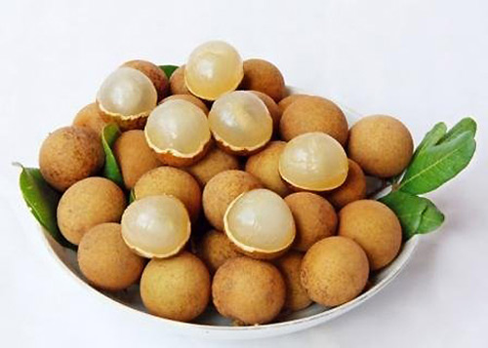
Mẹ bầu không nên ăn nhãn trong thời kỳ mang thai
5. Đu đủ xanh
Rất nhiều nghiên cứu cho thấy đu đủ xanh hoặc chưa chín hẳn chứa rất nhiều enzymes và mủ, có thể gây nên sự co thắt tử cung với hậu quả là gây sảy thai. Hơn nữa, đu đủ xanh còn chứa prostaglandin và oxytocin là những chất mà cơ thể rất cần để khởi động cho giây phút ra đời của đứa trẻ. Vì thế, khi chưa đủ ngày đủ tháng để đứa trẻ ra đời, nếu ăn đu đủ xanh thì rất có thể mẹ bầu sẽ bị sảy thai.
6. Quả đào
Quả đào có vị ngọt, tính nóng nên nếu ăn nhiều đào, bà bầu dễ bị xuất huyết. Lông ở vỏ quả đào rất dễ gây ngứa, rát cổ họng.
7. Khoai tây mọc mầm xanh
Đây là thực phẩm rất độc vì có chứa một chất độc có tên là Solanin có thể gây ảnh hưởng đến quá trình phát triển của thai nhi và gây nhiều hậu quả nghiêm trọng mà người ta chưa lường hết, nhất là rủi ro gây sẩy thai.
8. Rau sam
Rau dễ trồng, dễ chăm và dễ tìm nên là một món ăn khá quen thuộc của nhiều người. Tuy nhiên, đối với người có thai thì bạn hãy hạn chế việc sử dụng rau sam. Bởi rau sam có thể gây kích thích mạnh đến tử cung và gia tăng tần suất co bóp, điều này rất dễ dẫn đến sảy thai và nguy hiểm cho sức khỏe của phụ nữ.
9. Rau răm
Là loại rau dễ trồng và thường được dùng kèm trong nhiều món ăn của người Việt Nam, rau răm có vị cay nồng, mùi thơm hắc, tính ấm. Tác dụng của rau răm khi ăn sống thì ấm bụng, giúp tiêu thực, tán hàn.
Tuy nhiên, việc sử dụng nhiều rau răm trong 3 tháng đầu thai kì khiến người mẹ dễ bị mất máu, đặc biệt trong rau răm còn có chất khiến tử cung co bóp dẫn đến sảy thai. Vậy nên hãy tránh ăn quá nhiều rau răm khi mang thai.
10. Rau ngót
Rau ngót có tính lạnh, vị ngọt có công dụng thanh nhiệt, giải độc, bổ máu, nhuận tràng… Trong rau ngót có chứa vitamin K, một loại vitamin hiếm trong giới thực vật. Đồng thời trong rau ngót còn có một lượng đạm thực vật, sắt, mangan và vitamin A.
Tuy nhiên trong rau ngót có chứa Papaverin là một chất được tìm thấy trong cây thuốc phiện, có tác dụng giãn cơ trơn của mạch máu để giảm đau, hạ huyết áp. Nếu sử dụng một lượng rau ngót tươi hơn 30mg thì có thể gây co thắt tử cung và dễ dẫn đến sảy thai. Dược thư Việt Nam 2002 ghi rõ khuyến cáo: “Không dùng papaverin cho người có thai”.

11. Phô mai tươi và phô mai loại mềm
Ăn phô mai mềm trong thai kỳ có thể gây nguy hiểm cho con bởi phô mai làm bằng sữa chưa được tiệt trùng có thể chứa vi khuẩn Listeria, nó có thể dẫn tới sẩy thai, sinh non và tử vong. Tốt nhất bạn nên tránh các loại phô mai như: brie, camembert, feta, phô mai xanh, phô mai tươi – trừ các sản phẩm có ghi trên nhãn được tiệt trùng hoàn toàn. Để đảm bảo bạn nên hỏi ý kiến bác sĩ trước khi dùng.
12. Sushi
Nếu là fan của sushi thì bạn sẽ phải dừng ăn món này trong 9 tháng mang thai. Mặc dù hải sản có chứa nguồn protein dồi dào nhưng hải sản sống đồng thời cũng là nguồn gốc của ký sinh trùng có hại và vi khuẩn. Bộ y tế Mỹ đã khuyến cáo phụ nữ mang thai chỉ ăn cá và hải sản khi đã được nấu chín kỹ.
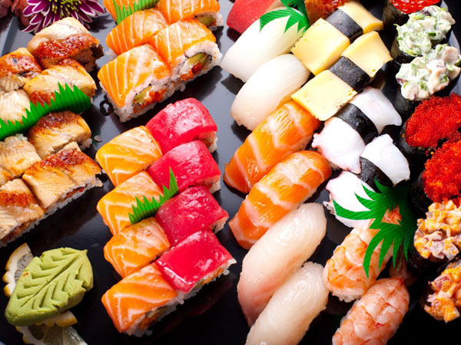
Phụ nữ mang thai không nên ăn đồ tươi sống
13. Cá có chứa thủy ngân
Cá kiếm, cá kình, cá thu… có chứa hàm lượng metyl thủ ngân. Kim loại này có thể gây hại cho sự phát triển của thai nhi. Phụ nữ mang thai nên chọn cá có ít thủy ngân, như cá tra, cá hồi, cá ngừ trắng đóng hộp. Hỏi ý kiến bác sĩ trước khi dùng dầu cá hoặc bất kỳ chất bổ sung khác trong khi mang thai.
14. Caffein
Những chứng minh hiện nay cho thấy rằng một lượng caffein vừa phải sẽ không có vấn đề gì khi mang thai. Nhưng nếu tỉ lệ này quá cao có thể làm tăng khả năng sẩy thai. Các bác sĩ chuyên môn khuyên phụ nữ có thai hoặc mong muốn có thai nên hạn chế caffein tối đa là 200mg mỗi ngày. Bạn cũng nên nhớ caffein có cả trong soda, trà, chocolate và nhiều đồ uống khác nữa.
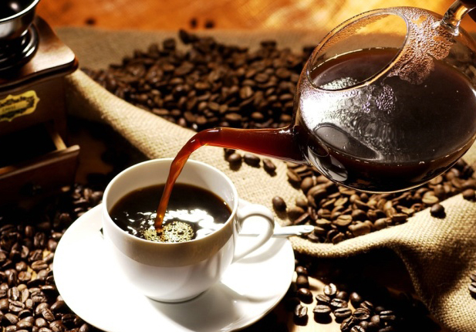
Nên hạn chế caffein tối đa là 200mg mỗi ngày
15. Đồ uống có cồn
Uống rượu nhiều trong khi mang thai có thể dẫn tới dị tật bẩm sinh nghiêm trọng cho thai nhi. Để đảm bảo an toàn cho thai nhi nên tránh tất các các loại rượu cũng như các đồ uống có cồn. Điều này bao gồm rượu vang, bia, rượu trứng…

